**Java Web开发**

**实验一**

**作业报告**

|  |  |
| --- | --- |
| 学 院 | 计算机 |
| 所在系 班 级 | 2017软件工程系08班 |
| 学 号 姓 名 | 胡加劲 |
| 指 导 教 师 | 郭晓燕 |
| 完 成 时 间 | 2019年3月3日 |

# 实验题目

1. 熟悉MyEclipse环境，在软件下绑定JDK和Tomcat，新建项目并运行；（必做）
2. 在MyEclipse环境下新建一个项目取名为Webtest+学号（必做）
   1. 并在其下创建一个JSP程序，并在IE下运行；
   2. 将课件第一章的例题input.jsp、receive.jsp内容拷入项目中。并运行访问该JSP页面；
3. 预习第二章，编写并运行第P29页例题HelloServelt.java文件。

# 分析与设计

题目1配置好MyEclipse环境，绑定JDK和Tomcat并新建项目。

题目2 a)让创建一个JSP，于是直接在项目内创建MyJsp并运行在IE。

题目2 b)将例题input.jsp、receive.jsp内容拷入项目内，运行并查看页面。

题目3将HelloServelt.java的内容编写在项目内并运行。

# 关键源码（部分）

MyJsp.jsp

<%@ page language=*"java"* import=*"java.util.*"* pageEncoding=*"ISO-8859-1"*%>

<%

String path = request.getContextPath();

String basePath = request.getScheme()+"://"+request.getServerName()+":"+request.getServerPort()+path+"/";

%>

<!DOCTYPE HTML PUBLIC "-//W3C//DTD HTML 4.01 Transitional//EN">

<html>

<head>

<base href=*"*<%=basePath%>*"*>

<title>My JSP 'MyJsp.jsp' starting page</title>

<meta http-equiv=*"pragma"* content=*"no-cache"*>

<meta http-equiv=*"cache-control"* content=*"no-cache"*>

<meta http-equiv=*"expires"* content=*"0"*>

<meta http-equiv=*"keywords"* content=*"keyword1,keyword2,keyword3"*>

<meta http-equiv=*"description"* content=*"This is my page"*>

<!--

<link rel="stylesheet" type="text/css" href="styles.css">

-->

</head>

<body>

This is my JSP page. <br>

</body>

</html>

Input.jsp

<%@ page language=*"java"* contentType=*"text/html; charset=UTF-8"* pageEncoding=*"UTF-8"*%>

<html><body bgcolor=*cyan*><font size=*8*>

<form action=*"receive.jsp"* method=*post* name=*form*>

<p>请输入以下信息:

<br>请输入您的姓名：<input type = *"text"* name =*"name"* value=*"张三"*></br>

<br>选择性别：<input type = *"radio"* name=*"R"* value=*"男"* checked=*"nan"*>男

<input type=*"radio"* name=*"R"* value=*"女"*>女

</br>

<br>选择您喜欢的歌手：

<input type=*"checkbox"* name=*"superstar"* value=*"张歌手"*>张歌手

<input type=*"checkbox"* name=*"superstar"* value=*"李歌手"*>李歌手

<input type=*"checkbox"* name=*"superstar"* value=*"王歌手"*>王歌手

<input type=*"checkbox"* name=*"superstar"* value=*"刘歌手"*>刘歌手

</br>

<input type=*"hidden"* value=*"这是隐藏信息"* name=*"secert"*>

<input type=*"submit"* value=*"提交"* name=*"submit"*>

</form>

</font>

</body>

</html>

Receive.jsp

<%@ page contentType=*"text/html;charset=utf-8"*%>

<HTML><BODY bgcolor=*cyan*>

<Font size=*8*> <a href=*"index.jsp"*>回到首页</a>

<% request.setCharacterEncoding("utf-8");

String yourName=request.getParameter("name");

String yourSex=request.getParameter("R");

String secretMess=request.getParameter("secret");

String personName[]=request.getParameterValues("superstar");

out.println("<P>您的姓名:"+yourName+"</P>");

out.println("<P>您的性别:"+yourSex+"</P>");

out.println("<P>您喜欢的歌手：");

**if**(personName==**null**) {

out.println("一个都不喜欢");

}

**else** {

**for**(**int** k=0;k<personName.length;k++) {

out.println(" "+personName[k]);

} }

out.println("<P> hidden提交的值:"+secretMess); %>

<p>姓名：${param.name}

</Font>

</body>

HelloServlet.java

**import** java.io.IOException;

**import** java.io.Printwriter;

**import** javax.servlet.ServletException;

**import** javax.servlet.annotation.WebServlet;

**import** javax.servlet.http.HttpServlet;

**import** javax.servlet.http.HttpServletRequest;

**import** javax.servlet.http.HttpServletResponse;

@WabServlet("/hello.view")

**public** **class** HelloServlet **extends** HttpServlet {//⬅ ① 继承HttpServlet

@Override

**protected** **void** doGet(HttpServletRequest request, // ⬅ ②重新定义doGet()

HttpServletResponse response)

**throws** ServletException, IoException {

response.setContentType ("text/html; charset=UTF-8"); //⬅ ③设定响应内容类型

PrintWriter out = response.getwriter(); // ⬅ ④取得回应输出对象

String name = request.getParameter ("name");//⬅ ⑤取得请求参数

out.println ("<html>");

out.println ("<head>");

out.println ("<title>Hel1o Servlet</title>");

out.println ("</head>");

out.print1n ("<body>");

out.println("<h1> Hello! ”+ name +”!</h1>"); //⬅ ⑥跟用户说Hello!

out.print1n ("<body>");

out.println ("</html>");

out.close();

}

}

# 运行效果图

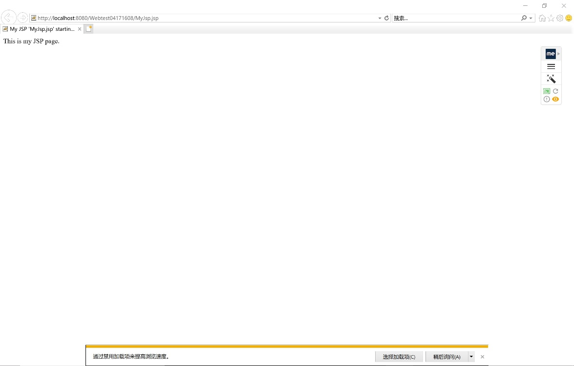

初始页面

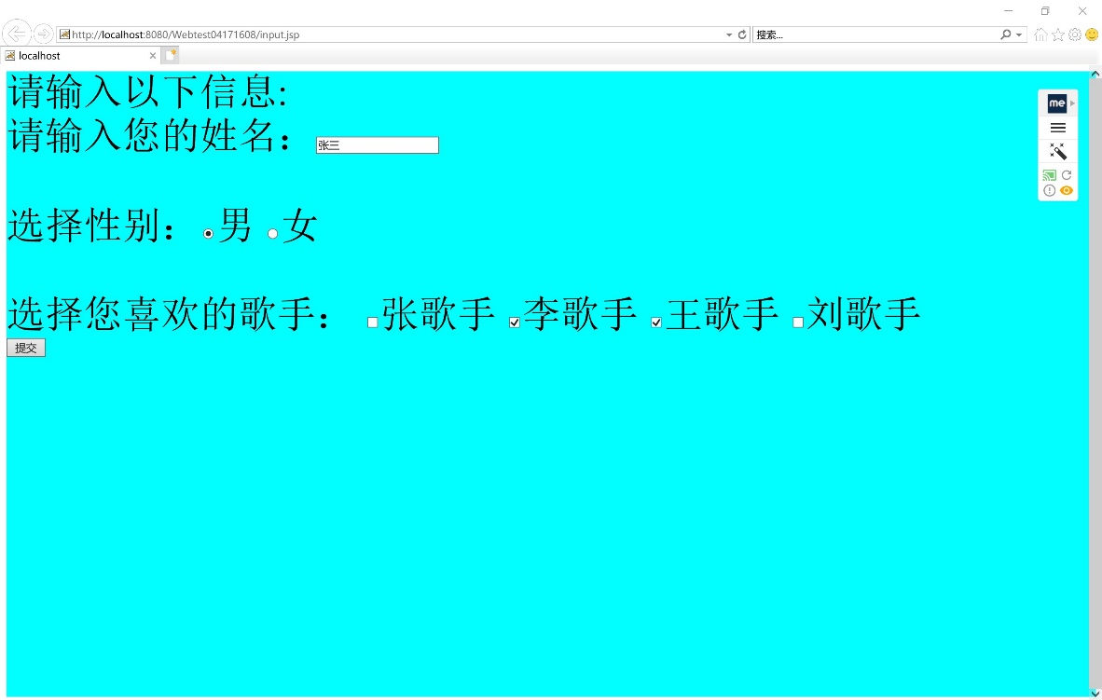

输入页面

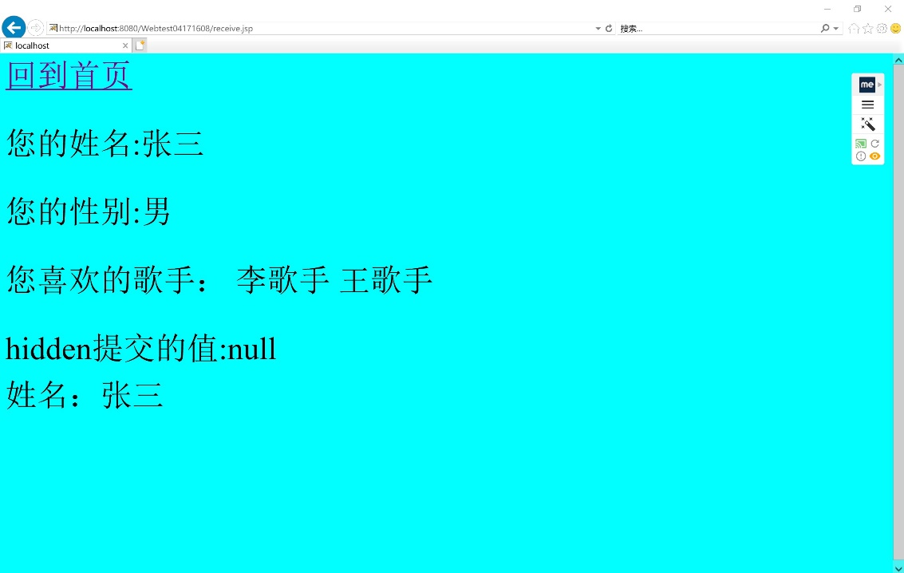

展示页面

# 收获与问题

谈一谈你在本实验中所收获的内容及问题。

了解了MyEclipse和tomcat的配置，了解了jsp的代码。